

МИНИСТЕРСТВО НАУКИ И ВЫСШЕГО ОБРАЗОВАНИЯ РОССИЙСКОЙ ФЕДЕРАЦИИ
Федеральное государственное автономное образовательное учреждение высшего образования
«Дальневосточный федеральный университет»
(ДВФУ)

Школа экономики и менеджмента

Департамент туризма и гостеприимства

Чернова Дарья Артёмовна

Разработка креативного аудиогида для обогащения туристского опыта гостей в апарт-отеле Владивостока

ВЫПУСКНАЯ КВАЛИФИКАЦИОННАЯ РАБОТА
по образовательной программе подготовки бакалавров
по направлению 43.03.01 Сервис
Сервис

Владивосток
2026

В материалах данной выпускной квалификационной работы  не содержатся сведения, составляющие государственную тайну,  и сведения, подлежащие экспортному контролю | Автор работы _______________  ^{(подпись)}  Группа _______________________  «_____» ________________ 202_ г.
Уполномоченный по экспортному контролю  ________________ ___________________  ^{(подпись)} ^{(Ф.И.О)}  « » ______________ 202_ г. | Руководитель ВКР ______________________  ^{(должность, ученое звание)}  _____________________________________________________________  _______________ ____________________  (подпись) (Ф.И.О)  «______»________________ 202_ г.
Нормоконтролер
_________________ _______________
(подпись) (Ф.И.О)
«______» ____________________ 202_ г.

Защищена в ГЭК с оценкой ______________  Секретарь ГЭК (для ВКР)  ____________ _________________  (подпись) (Ф.И.О)  «_____» ________________ 202_ г. | «Допустить к защите»  Директор Департамента туризма и гостеприимства  _____________________________________________________________  ^{( ученое звание)}  ________________ _____________________  (подпись) (Ф.И.О)  «______» __________________202_ г.

ЗАДАНИЕ
на выполнение выпускной квалификационной работы
студентке | Черновой Дарье Артёмовне |  | группы Б1122-43.03.01
1. Тема работы: Разработка креативного аудиогида для обогащения
туристского опыта гостей в апарт-отеле Владивостока
2. Срок сдачи студентом законченной работы:
3. Исходные данные по работе:
Цифровая онлайн-навигация является одним из ключевых процессов в современной туристской экосистеме города, удостоверяя не только доступность информации о городских объектах и маршрутах, но также позволяя туристу своевременно ориентироваться в пространстве и принимать решения. Эффективная цифровая навигация помогает выявить слабые места в туристской инфраструктуре Владивостока: фрагментацию цифровых сервисов, технологическую сложность пользовательских интерфейсов, дефицит аутентичного контента о локальных и креативных пространствах, недостаточную интеграцию между государственными, коммерческими и общественными инициативами. Это позволяет оперативно устранить выявленные недочёты и создавать более комфортную, целостную и эмоционально насыщенную среду как для гостей города, так и для местных жителей, заинтересованных в развитии туризма и сохранении уникальности места.
4. Содержание работы (перечень подлежащих разработке вопросов):
- Описание проблемной области исследования, связанную с онлайн-навигацией на гостиничных предприятиях;
- Сформировать гипотезу о существовании проблемы, связанной с цифровой навигацией в отеле «Золотой ключик»;
- Описать и обосновать целесообразность выбора методов и инструментов проверки гипотез о существовании проблемы, дать их краткую характеристику;
- Проверить гипотезы с помощью выбранных методов и инструментов;
- Описать решение: применение сайта для отеля «Золотой ключик»
- Описать ожидаемый эффект от использования предлагаемого решения;
- Апробировать решение на отеле «Золотой ключик»;
- Составить резюме проекта (выводы по достигнутым результатам).

5. Перечень графического материала (с указанием обязательных чертежей):
Таблицы, рисунки позволяющие интерпретировать результаты исследования.

6. Основные источники информации:
1. Федеральный закон от 24.11.1996 г. № 132-ФЗ (в ред. от 29.11.2025 г.) «Об основах туристской деятельности».
2. Распоряжение Правительства РФ от 20 сентября 2019 г. № 2129-р О Стратегии развития туризма в РФ на период до 2035 г.
3. Земляк С. В. Развитие креативной экономики и туризма в регионе: монография. / С. В. Земляк, О. М. Гусарова, Г. А. Хроменкова, Е. В. Ганичева, И. В. Зиновьева, Л. Т. Киященко, П. И. Комаров, В. М. Кондрашов, О. Ю. Крамлих, Ю. Б. Масягина, А. В. Науменков, В. В. Попова, О. А. Солодченкова – Москва : Издательско-торговая корпорация «Дашков и К^{о}», 2024. – 217 с.

7. Дата выдачи задания:

Руководитель ВКР _____________________ ________________________
^{И. О. Фамилия} ^{Подпись}
Задание принял к исполнению __________________________________________
^{дата}
Студент _____________________ ________________________
^{И. О. Фамилия} ^{Подпись}

Оглавление
Введение 6
1 Теоретические основы цифровой навигации 9
1.1 Основные понятия, виды, цели онлайн-навигации 9
1.2 Методы и инструменты исследования проблемной области, результаты их применения 18
1.3 Роль стейкхолдеров в решении проблемной ситуации 26
2 Проектирование гипотетического результата темы исследования 33
2.1 Формулирование гипотезы через проблемы исследования 33
2.2 Проверка гипотезы и обоснование выбранных моделей верификации на основании методов и полученных результатов решения проблем 34
2.3 Обоснование результатов проведённой фальсифицируемости 39
2.4 Результаты проверки гипотезы: формулировка проблемы, описание и обоснование её следствий и причин 41

Введение
Актуальность темы исследования определяется кардинальными изменениями в туристической отрасли, вызванными цифровой трансформацией и переходом к «экономике впечатлений». Для современного путешественника ценность представляет не просто проживание в отеле, а целостный, эмоционально насыщенный опыт знакомства с новым местом. В этом контексте апарт-отели Владивостока, как и другие средства размещения, вынуждены искать новые способы удержания гостей и повышения их лояльности. Одним из наиболее эффективных, но пока недостаточно используемых инструментов становится цифровая онлайн-навигация по городу, которую отель может предложить своим постояльцам.
Роль такой навигации в работе отеля с гостями выходит далеко за рамки утилитарной помощи. Сегодня онлайн-гид выполняет несколько ключевых функций: во-первых, он снижает тревожность гостя в незнакомой городской среде, предоставляя проверенную информацию о маршрутах, транспорте и достопримечательностях. Во-вторых, он становится инструментом брендирования и дифференциации: отель, предлагающий не просто карту, а креативный, атмосферный аудиогид с локальными историями, создаёт себе репутацию «проводника в аутентичный Владивосток». В-третьих, качественная навигация увеличивает время пребывания гостя в городе и, как следствие, его расходы, что косвенно выгодно и отелю (например, через рекомендации партнёрских заведений). Наконец, она формирует эмоциональную связь между гостем и местом, превращая разовое посещение в желание вернуться.
На сегодняшний день состояние онлайн-навигации в отелях Владивостока (и в целом в России) характеризуется фрагментарностью и отставанием от мировых трендов. Большинство средств размещения либо не предоставляют гостям никаких цифровых гидов, либо ограничиваются ссылкой на общедоступные картографические сервисы (Яндекс.Карты, 2ГИС) или стандартные, шаблонные аудиоэкскурсии от сторонних агрегаторов. Специализированные, креативные аудиогиды, которые передают дух города, практически отсутствуют. Существующие решения страдают от стандартизации контента, технологической сложности (требуют скачивания отдельных приложений, регистрации) и фрагментации (информация разбросана по разным сайтам и приложениям). Гость вынужден самостоятельно собирать мозаику впечатлений, тратя на это время и силы, которые могли бы быть направлены на непосредственное наслаждение поездкой.
Целью выполнения выпускной квалификационной работы является выявление проблемы, её формулировка, описание, а также разработка концепции, структуры и содержательного наполнения креативного аудиогида по Владивостоку для гостей апарт-отеля и применение решения проблемы онлайн-навигации на апарт-отеле города Владивосток.
Предмет исследования – креативный аудиогид по городу как инструмент обогащения туристского опыта гостей апарт-отеля.
Объект исследования – туристский опыт гостей апарт-отеля во Владивостоке.
Задачи выпускной квалификационной работы:
- описать проблемную область исследования, связанную с онлайн-навигацией по городу в гостиничных предприятиях;
- сформулировать гипотезу о существовании проблемы, связанной с онлайн-навигацией по городу в апарт-отеле;
- описать и обосновать целесообразность выбора методов и инструментов проверки гипотез о существовании проблемы, дать их краткую характеристику;
- проверить гипотезы с помощью выбранных методов и инструментов;
- выявить и сформулировать проблему ВКР;
- описать решение: разработка креативного аудиогида для гостей апарт-отеля Владивостока;
- описать ожидаемый эффект от использования предлагаемого решения;
- апробировать решение на гостиничном предприятии «Золотой ключик»;
- составить резюме проекта (выводы по достигнутым результатам).
Были использованы методы исследования для решения поставленных задач:
- анализ законодательных и правовых актов;
- анализ литературных источников;
- интервьюирование;
- наблюдение;
- тестирование.
Выпускная квалификационная работа состоит из введения, первой главы, в которой рассматриваются теоретические основы цифровой туристской навигации, её роль в формировании впечатлений гостей, а также виды и форматы аудиогидов. Также в данной главе рассматриваются возможные причины, следствия и проблемы существующей онлайн-навигации во Владивостоке и анализ стейкхолдеров к проблеме.
Вторая глава посвящена анализу апарт-отеля «Золотой ключик» и выдвигаемым гипотезам. В начале выдвигаются гипотезы о существовании проблем в текущей системе информирования гостей о городе, и далее следует их проверка. Для проверки гипотез проводится интервью с руководителем апарт-отеля «Золотой ключик», а также опрос или анкетирование гостей. По итогам проведённого исследования выдвигается полностью и чётко сформированная проблема, которую призван решить разрабатываемый креативный аудиогид.
Третья глава состоит из анализа альтернативных решений, выбора наиболее подходящего решения и описания этапов его разработки. После чего следует заключение, список использованных источников и приложения к выпускной квалификационной работе.

1 Теоретические основы цифровой навигации
  - Основные понятия, виды, цели онлайн-навигации
Современная цифровая навигация в туризме сформировалась на стыке нескольких парадигм: «умного туризма» (smart-туризма), «экономики впечатлений» и стремительной цифровизации городской среды. Анализ данных концепций позволяет выявить фундаментальные противоречия между высокими ожиданиями туристов и реальными возможностями существующих технологий, что и составляет актуальную проблемную область исследования.
Smart-туризм – это экосистема, использующая передовые информационно-коммуникационные технологии (ИКТ) для сбора, обработки и обмена данными в реальном времени с целью повышения операционной эффективности, устойчивости, доступности и качества туристического сервиса [5, 8]. Он представляет собой ответ отрасли на вызовы цифровой эпохи и является составной частью концепции «умного города».
Ключевыми характеризующими данную концепцию драйверами являются следующие:
- Большие данные и аналитика: Анализ цифровых следов туристов (поисковые запросы, перемещения по мобильным данным, отзывы, бронирования) позволяет дестинациям прогнозировать спрос, оптимизировать нагрузку на инфраструктуру и персонализировать предлагаемые услуги. Это основа для управления туристическими потоками в режиме реального времени [3, 6];
- Интернет вещей (IoT): Сенсоры, умные датчики и подключенные устройства (в транспорте, музеях, гостиницах, на улицах) обеспечивают постоянный поток информации о состоянии объектов, загруженности мест и поведении посетителей, создавая «нервную систему» умной дестинации;
- Искусственный интеллект (ИИ) и машинное обучение: Эти технологии являются «мозгом» системы. На базе анализа больших данных ИИ обеспечивает:
  - Гиперперсонализацию: Генерация индивидуальных маршрутов и рекомендаций («сегодня с утра – на рыбный рынок, так как улов только что пришел, а после обеда – в галерею современного искусства, где начинается кураторская экскурсия»);
  - Чат-боты и виртуальных помощников: Круглосуточная поддержка на родном языке туриста;
  - Динамическое ценообразование и управление спросом.
В онлайн навигации роль smart-туризма выступает главным интерфейсом взаимодействия между туристом и умной средой города. Она эволюционирует от статичной карты до интегрированной платформы, которая:
- Агрегирует данные из множества источников (транспорт, события, очереди, бронирования);
- В режиме реального времени адаптирует маршруты на основе изменяющихся условий (пробки, погода, закрытие объекта);
- Бесшовно связывает внешнюю (уличную) и внутреннюю навигацию;
- Позволяет туристу не просто перемещаться, а оптимально управлять своим временем и ресурсами в незнакомой среде [8, 13].
Экономика впечатлений – это экономическая модель, в которой ценность для потребителя создается не материальным товаром или стандартной услугой, а уникальными, запоминающимися, личностно значимыми переживаниями, которые компания (или дестинация) «поставляет» клиенту [14, 16]. В туризме это означает, что конечным продуктом является не гостиничный номер или билет в музей, а целостное, эмоционально насыщенное воспоминание, которое увозит с собой турист. Экономика впечатлений рассматривает эволюцию потребительской ценности как пирамиду:
- Товары (сырье);
- Продукты (готовые товары);
- Услуги;
- Впечатления. Впечатления принципиально отличаются от услуг. Если услуга (например, ночевка в отеле) поставляется, то впечатление (тематическая ночь в историческом особняке с костюмированным представлением) сценарно подготавливается и разыгрывается, вовлекая клиента как соучастника действия.
Существуют следующие принципы создания впечатлений в туризме:
- Тематизация: Опора на сильный, узнаваемый нарратив (например, «Владивосток – морские ворота России», «Дальневосточный фронтир»). Все элементы опыта (от дизайна навигационного приложения до сувениров) должны поддерживать эту тему;
- Гармонизация положительных сигналов: Согласованность визуальных, звуковых, тактильных и обонятельных чувств, усиливающих восприятие (шум прибоя и запах моря в аудиогиде по набережной, особый шрифт на указателях в стиле морской карты);
- Исключение негативных сигналов: Устранение всего, что разрушает впечатление (неаккуратные информационные стелы, противоречивые указатели, технические сбои в работе приложения);
- Сувениризация: Предоставление материальных напоминаний о нематериальном переживании (не просто магнитик, а сертификат об окончании мастер-класса по приготовлению устриц или стилизованная карта пройденного маршрута в приложении);
- Вовлечение всех пяти чувств: Проектирование опыта, который затрагивает не только зрение, но и слух, обоняние, вкус, осязание [14].
В онлайн-навигации экономика впечатлений превращает навигацию в режиссера и сценариста туристического опыта. Её задачи:
- Создавать нарратив: Не просто вести от точки А к точке Б, а рассказывать историю, связывать объекты в осмысленный сюжет («Маршрут следования первых переселенцев», «Тропа морских исследователей»);
- Управлять драматургией путешествия: Заботиться о чередовании эмоциональных пиков (видовые площадки) и пауз (уютные кафе), создавая запоминающийся ритм;
- Предоставлять иммерсивный контент: Использовать аудиогиды с элементами сторителлига и саунд-дизайна, AR-реконструкции исторического облика зданий, что превращает простое перемещение в путешествие во времени и пространстве [4, 13];
- Открывать доступ к аутентичным практикам: Быть шлюзом к локальным событиям, мастер-классам, встречам с жителями, формируя нестандартные, глубокие впечатления.
Подводя промежуточный итог, получается следующая картина: smart-туризм и экономика впечатлений находятся в диалектическом единстве. Пока первый предоставляет инструменты и каналы (персонализацию, данные), вторая, в свою очередь, наполняет их содержанием и смыслом (эмоциями, историями, аутентичностью). Без технологической основы впечатления сложно масштабировать и делать доступными. Без смыслового наполнения самые передовые технологии остаются пустой оболочкой.
Для исследования онлайн-навигации во Владивостоке это означает необходимость двойного критерия оценки:
- Технологическая эффективность: Насколько сервис интеллектуален, удобен, точен и интегрирован в экосистему городских данных (критерий smart);
- Содержательная и эмоциональная ценность: Насколько он способен создавать уникальный, запоминающийся, аутентичный нарратив о Владивостоке, раскрывая его дух и характер, а не просто перечисляя координаты достопримечательностей (критерий впечатления).
Однако внедрение этих концепций в практику наталкивается на ряд технологических, содержательных и системных барьеров. Анализ научной литературы и технологических обзоров позволяет выделить три ключевые проблемы, порождаемые самим развитием данной области:
- Технологическая сложность интерфейсов: цифровой барьер между инновациями и доступностью;
- Стандартизация контента: цифровое сглаживание уникальности места;
- Фрагментация экосистемы: разобщенность сервисов как барьер для целостного опыта.
Проблема технологической сложности интерфейсов: сущность проблемы заключается в разрыве между технологическими возможностями «умных» решений и реальными пользовательскими компетенциями массового туриста. Современные навигационные системы внедряют передовые технологии (AR, IoT, AI), но их интерфейсы не адаптированы для пользователей с разным уровнем цифровой грамотности.
В рамках исследования, были выделены два технологических аспекта данной проблемы:
- Противоречие точности и простоты: Высокоточные технологии позиционирования (LiDAR, компьютерное зрение) требуют сложных настроек, калибровки и существенных вычислительных ресурсов. Например, система дополненной реальности для навигации может требовать:
  - Постоянного доступа к камере и гироскопу;
  - Высокой скорости интернет-соединения;
  - Регулярной калибровки под текущие условия освещения;
  - Разрешения на доступ к множеству функций устройства.
- Когнитивная перегрузка: Исследования в области UX/UI показывают, что средний турист способен комфортно использовать не более 3-4 основных функций приложения одновременно. Современные «умные» гиды предлагают десятки функций (персонализация маршрутов, AR-навигация, социальные функции, бронирование, мультимедийный контент), что создает «парадокс выбора» и снижает фактическую полезность системы.
В контексте экономики и социума проблема несет следующий контекст:
- Цифровое неравенство: Значительная часть туристической аудитории (особенно старшего возраста) обладает базовыми цифровыми навыками, достаточными для использования простых картографических сервисов (Яндекс.Карты, 2GIS), но не готовы осваивать сложные многофункциональные платформы;
- Ситуационные ограничения: В реальных условиях путешествия (плохая связь, необходимость экономии заряда батареи, стресс от нахождения в незнакомой среде) пользователи предпочитают простые, надежные решения, даже в ущерб функциональности.
Проявление проблемы в рамках г. Владивосток:
- Наличие технологически продвинутых, но малоизвестных и сложных в использовании специализированных приложений для навигации по отдельным объектам (музеям, галереям);
- Отсутствие универсальных решений, сочетающих простоту массовых картографических сервисов и специализированный туристический контент;
- Несоответствие между декларируемыми «умными» возможностями и реальной практикой использования.
Стандартизация контента: сущность проблемы заключается в доминировании унифицированных, шаблонных описаний туристических объектов в цифровых навигационных системах, приводящее к однородности восприятия территории и игнорированию ее аутентичных особенностей.
Стандартизация, выделенная в рамках данной проблемы, имеет свои механизмы, а именно:
- Экономика масштаба в производстве контента: Крупные агрегаторы (TripAdvisor, Яндекс) используют стандартизированные шаблоны описаний, категории и системы оценок, не учитывающие локальную специфику. Это приводит к тому, что:
- Уникальная мастерская приморского художника описывается теми же параметрами, что и сетевой сувенирный магазин;
- Локальные культурные практики (например, «дальневосточная кухня») подгоняются под общепринятые категории («азиатская кухня»).
- Алгоритмические предпочтения: Системы рекомендаций и ранжирования продвигают объекты с максимальным количеством отзывов и проверок, создавая «эффект богатых становятся богаче» – популярные точки притяжения получают еще больше внимания, в то время как новые, нишевые или локально значимые места остаются незамеченными.
Культурные последствия «цифрового сглаживания»:
- Утрата нарративной сложности: Город предстает не как живой организм со слоями истории, противоречиями и уникальными практиками, а как набор дискретных «достопримечательностей», лишенных взаимосвязей и контекста;
- Туристическая геттоизация: Стандартизированные маршруты концентрируют потоки туристов в ограниченных зонах, создавая перегруженность в центре и «мертвые зоны» в периферийных, но культурно насыщенных районах;
- Эрозия локальной идентичности: В погоне за соответствием ожиданиям «среднего туриста» нивелируются особенности, составляющие подлинное своеобразие места.
Конкретные примеры на опыте города Владивосток:
- Преобладание информации о «топовых» объектах (Золотой мост, набережная, центральная площадь) при отсутствии качественного цифрового представления:
  - Локальных гастрономических практик (устричные фермы, рынок морепродуктов);
  - Неформальных культурных пространств (студий, независимых галерей, мастерских).
- Описания объектов, скопированные из универсальных источников, не отражающие их специфический «владивостокский» контекст.
Фрагментация экосистемы: сущность данной проблемы возникает из отсутствия интеграции между различными цифровыми сервисами, используемыми туристом на разных этапах путешествия, что приводит к когнитивной перегрузке, потере времени и разрушению целостности туристического опыта.
Фрагментация экосистемы разложена на трех основных уровнях, каждый из который оказывает свое влияние на существующую проблему в отрасли
- Технологическая фрагментация:
    - Несовместимость систем позиционирования (GPS для улиц, Wi-Fi/Bluetooth маяки для помещений, QR-коды для отдельных объектов);
    - Отсутствие единых стандартов передачи данных между приложениями;
    - Различные требования к авторизации и созданию профилей пользователя.
- Контентная и функциональная фрагментация:
    - Раздельное существование сервисов: планирования (Booking, Airbnb), навигации (Google Maps, Яндекс.Карты), информирования (сайты ТИЦ, агрегаторы событий), мультимедийного сопровождения (аудиогиды, VR-туры);
    - Несинхронизированность информации: различающиеся графики работы, цены, доступность объектов в разных источниках;
    - Необходимость многократного ввода одних и тех же данных (предпочтений, дат, бюджета).
- Институциональная фрагментация:
    - Отсутствие координации между коммерческими сервисами, государственными информационными системами и инициативами локальных сообществ;
    - Конкуренция между платформами вместо сотрудничества и создания синергии.
Расслоение и разобщенность сервисом влекут за собой практические и психологические последствия для пользователя:
- Когнитивная перегрузка: Необходимость постоянно переключаться между приложениями, запоминать различные логины, осваивать отличающиеся интерфейсы;
- Синдром упущенных возможностей: Из-за неполноты информации в каждом отдельном сервисе турист может не узнать об актуальных мероприятиях, альтернативных маршрутах, специальных предложениях;
- Дробление впечатления: Вместо целостного погружения в атмосферу города, турист получает серию дискретных цифровых взаимодействий, не складывающихся в единую картину.
Конкретные проявления данной проблемы во Владивостоке:
- Раздельное существование:
- Официального туристического портала Приморского края;
- Мобильных приложений отдельных музеев (Музей истории Дальнего Востока, Арт-галерея «Централь»);
- Картографических сервисов с туристическими слоями;
- Систем навигации внутри крупных объектов (кампус ДВФУ, торговые центры).
- Отсутствие единой платформы, агрегирующей информацию о событиях, маршрутах, доступности объектов, транспортной логистике;
- Несинхронизированность данных: информация на сайте ТИЦ может не совпадать с информацией в коммерческих агрегаторах или приложениях конкретных объектов.
Эти три проблемы не являются изолированными – они усиливают друг друга, создавая системный кризис цифровой навигации:
    - Сложность интерфейсов усугубляется фрагментацией – пользователю приходится осваивать не один сложный интерфейс, а несколько;
    - Стандартизация контента становится особенно проблематичной в условиях фрагментации – разные сервисы предлагают разные, но одинаково стандартизированные версии реальности;
    - Фрагментация делает бессмысленными попытки преодоления сложности через создание «идеального» универсального интерфейса, так как пользователь все равно будет вынужден работать с множеством систем.
Данные проблемы дают исследованию видов онлайн навигации города Владивосток понять, что необходимо оценивать сервисы не только по отдельным параметрам, но и по их способности решать эти системные проблемы. Важно искать примеры успешной интеграции, персонализации и упрощения в мировой практике для формулирования рекомендаций, адаптированных к местному контексту. К тому же, нужно рассматривать не только коммерческие решения, но и потенциал государственно-частного партнерства и инициатив локальных сообществ в создании целостной навигационной экосистемы.

1.2 Методы и инструменты исследования проблемной области, результаты их применения
Для более точного понимания проблемной области, которая анализируется в данной работе, был проведен ее фрейм с использованием инструмента Jobs To Be Done (JTBD) – это концепция, которая предполагает, что пользователь не просто покупает, а «нанимает» товар, услугу или сервис, чтобы закрыть свою потребность. Дословно переводится как «работа, которая должна быть сделана».
При составлении инструмента первоначально ставится цель, которую хочет достигнуть пользователь. Она выявляется через интервью, отзывы, опросы и пр. Вместе с выявленной целью также выводятся:
- Катализаторы – факторы, подталкивающие к поиску решений сейчас.
- Недостигнутые цели – те аспекты/факторы/условия, которых не хватает уже существующим (нанятым) «работникам» (сервисам).
- Ограничения – что или кто способен помешать идеально выполнить работу нанимаемого продукта?
- Набор вариантов – кого пользователь нанимает сейчас, чтобы удовлетворить свою потребность или решить проблему?
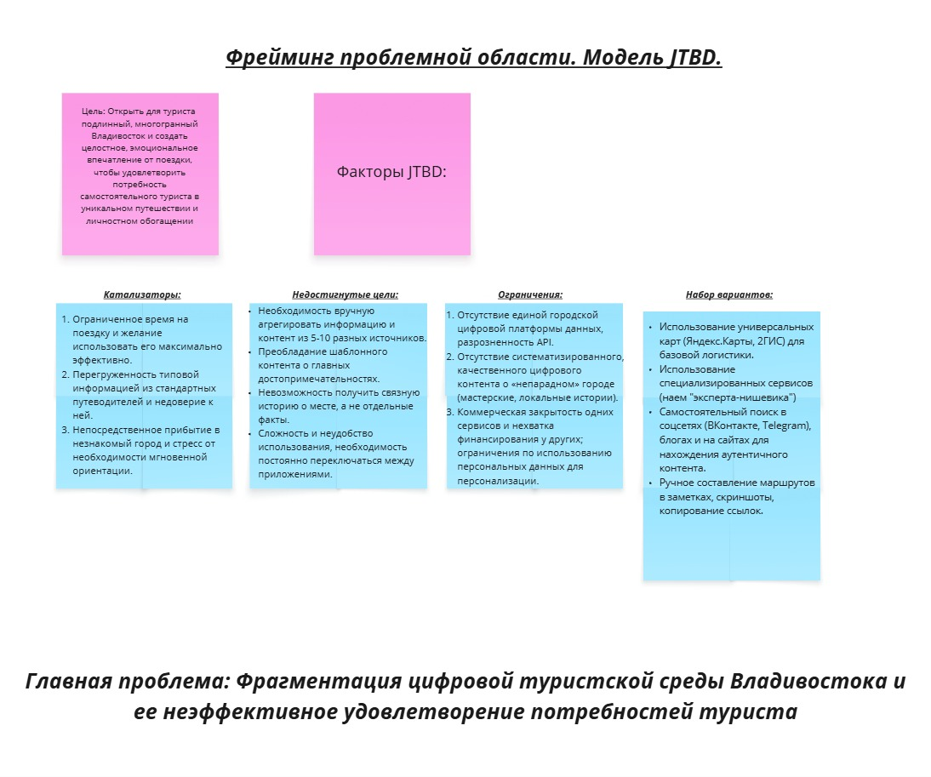
Когда все стороны проблемной области проанализированы, в итоге составляется главная проблема, с которой сталкивается любой пользователь каждый раз, когда «нанимает» сервис или товар для работы. Итоговый результат фрейма проблемной области представлен на рисунке 1.

Источник: составлено автором
Рисунок 1 – Фрейм проблемной области
Анализ показал, что самостоятельный турист «нанимает» цифровые сервисы не для поиска отдельных достопримечательностей или маршрутов, а для выполнения более глубокой работы – получения целостного, аутентичного впечатления о городе без непреднамеренных усилий по агрегации данных. Ключевое противоречие, выявленное фреймом JTBD, заключается в том, что для достижения этой цели турист вынужден тратить время и когнитивные ресурсы на преодоление фрагментации цифровой среды, выполняя несвойственную ему работу интегратора разрозненных сервисов. Получается, что проблема заключается не в отсутствии функций, а в структурной неспособности текущей цифровой экосистемы взять на себя работу по созданию связного опыта.
Для анализа внешних факторов, влияющих на эффективную работу современных навигационных сервисом, а также возможности и угрозы, которые они несут за собой, был использован PESTEL-анализ.
PESTEL-анализ (Рисунок 2) подразумевает под собой анализ шести ключевых внешних факторов:
    - Политические;
    - Экономические;
    - Социально-культурные;
    - Технологические;
    - Экологические;
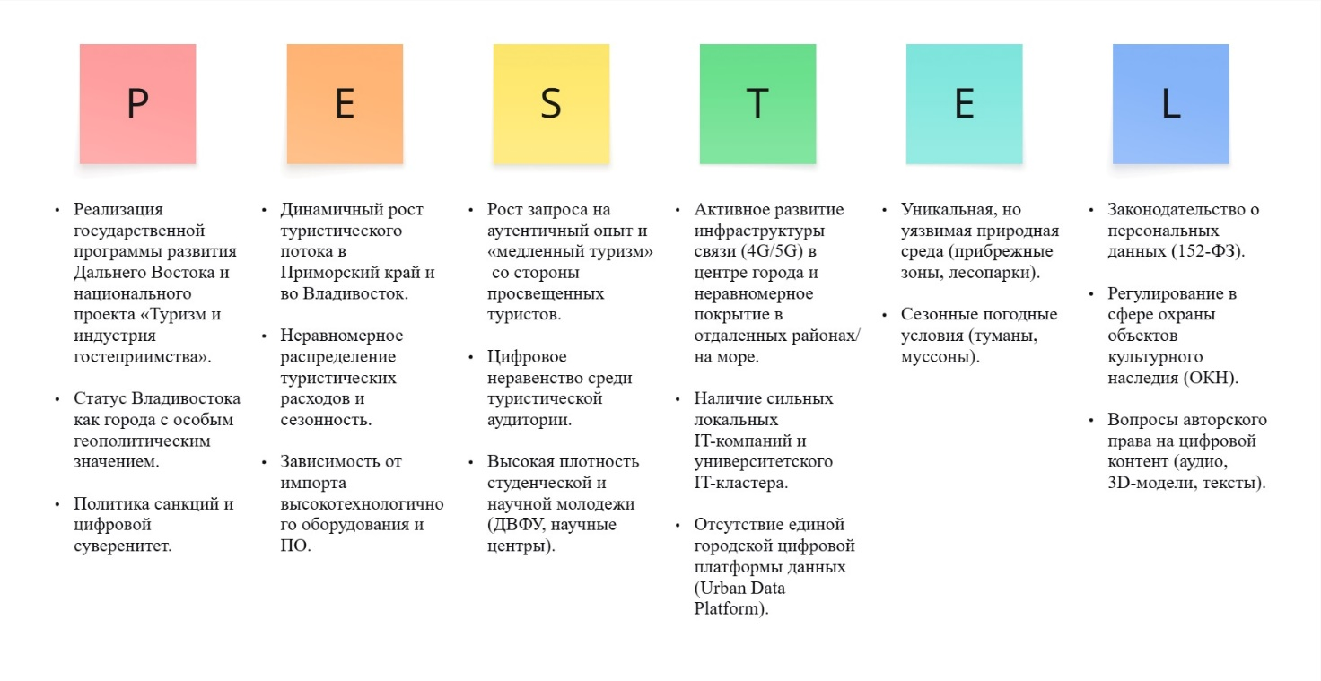
    - Правовые;
Источник: составлено автором
Рисунок 2 – PESTEL-анализ факторов внешней среды
PESTEL-анализ показывает, что развитие онлайн-навигации во Владивостоке происходит в условиях значительных структурных противоречий. С одной стороны, существует явный политический и экономический запрос на цифровизацию туризма. С другой – этому препятствуют ключевые технологические (отсутствие единой цифровой платформы) и правовые (жёсткие нормы по данным и ОКН) барьеры. Социокультурные тренды одновременно формируют спрос на сложные аутентичные продукты и требуют сохранения простоты для массового пользователя.
Это означает, что успешные навигационные сервисы в этом контексте будут не просто технологическими продуктами, а результатом сложных согласований – между инновацией и регулированием, между глубокой персонализацией и защитой данных, между сложным контентом и простым интерфейсом.
Следующим инструментом для рассмотрения проекта – это «Карта путешествия пользователя» или «Customer Journey Map», представленная на рисунке 3.
Данный инструмент демонстрирует потенциального пользователя, которого затрагивает проблемная область, дает ключевые факты о нем: место работы, какие увлечения имеет пользователь, его мотивацию. Дополнительно нам демонстрируется контекст ситуации, а также цели и задачи, которые преследует пользователь. Вместе с описанными данными выше, инструмент показывает ключевые точки взаимодействия пользователя, а также испытываемые им в определенные моменты путешествия эмоции. Этот кластер данных формируется в виде эмоциональной кривой, где пиковые точки демонстрируют самые приятные и положительные эмоции, а провалы – негатив и разочарование от взаимодействия с теми или иными точками контакта.
Для анализа проблемной области был выбран именно этот инструмент, так как он поможет визуализировать и доказать проблемы фрагментации и сложности с позиции пользователя.
Итоговый результат получился таким: Цели Марии (условного пользователя) чётко показывают эволюцию запроса современного туриста: от информации к контексту, от логистики к впечатлениям, от плана к спонтанности. Её ключевая «боль» – не физическое отсутствие информации, а колоссальные

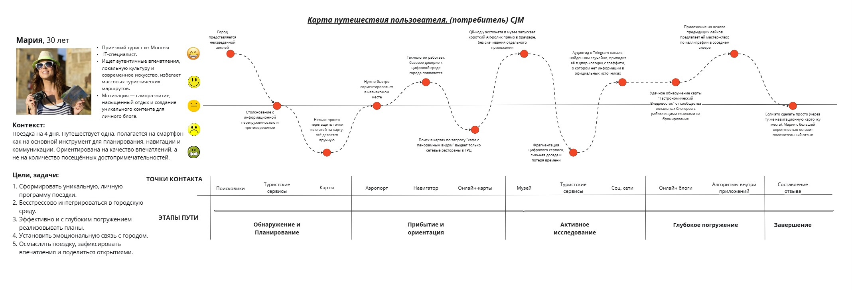
Источник: составлено автором
Рисунок 3 – Карта путешествия пользователя

временные и когнитивные издержки на её сбор, верификацию и агрегацию из разрозненных источников. Это является отличным подтверждением тех проблем, которые были выделены в первом параграфе: фрагментация контента вынуждает быть ее «агрегатором» собственных данных, стандартизация буквально прячет от нее уникальные, аутентичные места города, которые могли бы скрасить опыт Марии при изучении Владивостока. А основная сложность проявляется не в интерфейсах отдельных приложений, а в сложности управления всей экосистемой из 10+ непересекающихся сервисов для достижения одной цели –целостного впечатления.
На основе составленной карты путешествия пользователя, была составлена карта эмпатии для более полного погружения в персону, которая сталкивается с проблемой лицом к лицу. Карта эмпатии – это визуальный инструмент, который помогает понять клиента на глубинном уровне. Он структурирует информацию о том, что клиент видит, слышит, говорит, делает, думает и чувствует.
- «Что пользователь думает и чувствует?» – раздел для фиксации мыслей, убеждений, ценностей, беспокойств и стремлений пользователя.
- «Что пользователь видит?» – раздел, отражающий визуальный контекст пользователя: что он наблюдает в своей среде, какие предложения, решения и примеры видит вокруг себя.
- «Что пользователь говорит и делает?» – раздел, фиксирующий публичное поведение пользователя, его высказывания и действия, которые можно наблюдать.
- «Что пользователь слышит?» – раздел для информации, которую пользователь получает от своего окружения: от коллег, друзей, семьи, из медиа и других источников.
Результат карты эмпатии представлен на рисунке 4.
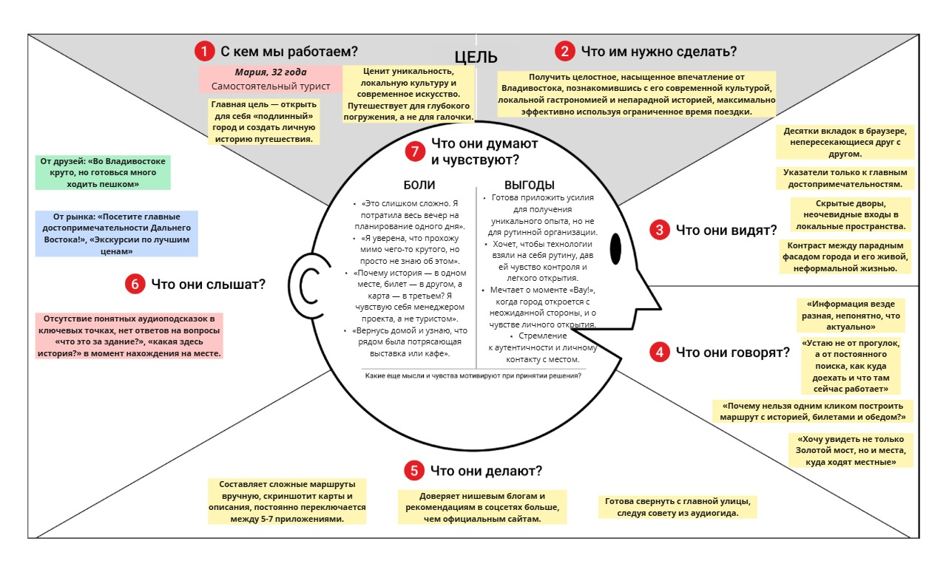
Источник: составлено автором
Рисунок 4 – Карта эмпатии
Этот инструмент показал, что ключевой конфликт заключается не в технологическом несовершенстве само по себе, а в его глубоко личных последствиях: стремление к аутентичному впечатлению и спонтанности подавляется необходимостью выполнять утомительную работу цифрового «секретаря-интегратора».
Последним инструментом, выступившим для исследования проблемной области, выступил SWOT-анализ уже существующих цифровых платформ с аудиогидами по Владивостоку. Данный инструмент имеет важное значение для данного исследования, так как он показывает сравнительную оценку конкретных сервисов по критериям, вытекающим из проблем (сильные/слабые стороны, возможности/угрозы). Вдобавок, он дает четкое понимание позиционирования и конкурентных преимуществ/недостатков каждого сервиса.
В рамках исследования были проанализированы три платформы с аудиогидами: сайт «Парки Владивостока» [20], сайт «WeGoTrip» [17] и сайт «tmatic.travel» [18]. Анализ каждого из них представлен на рисунках 5, 6 и 7.
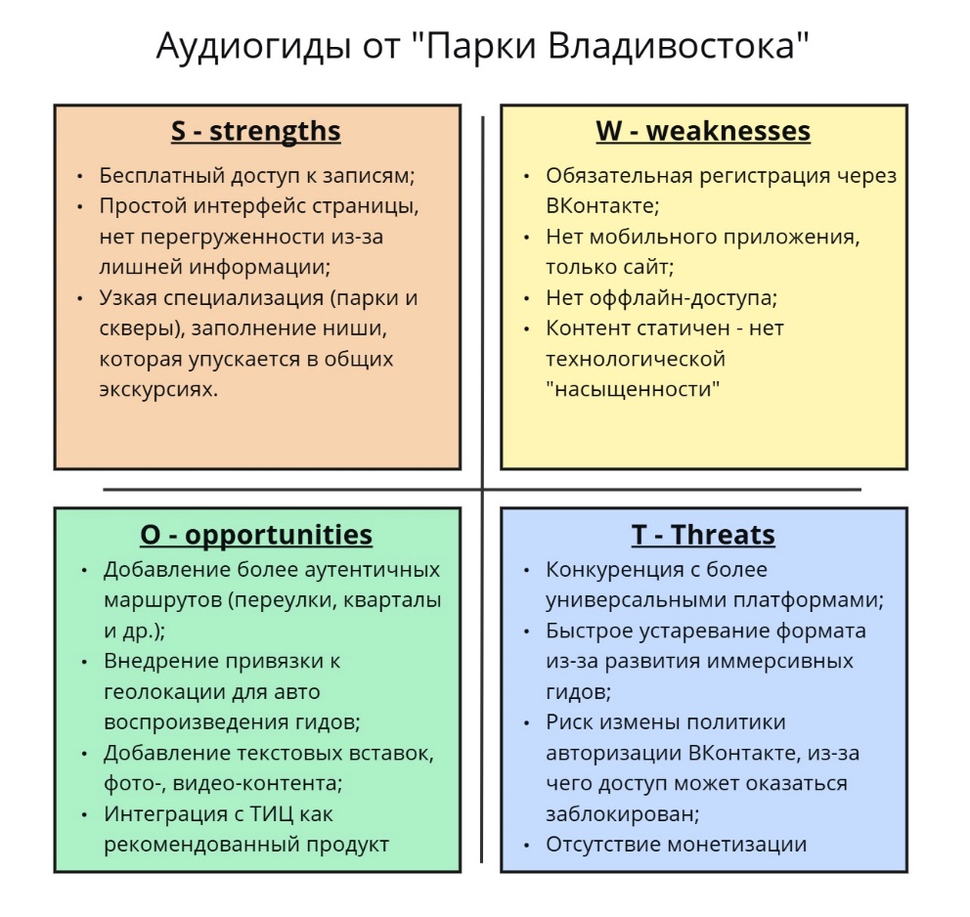
Источник: составлено автором
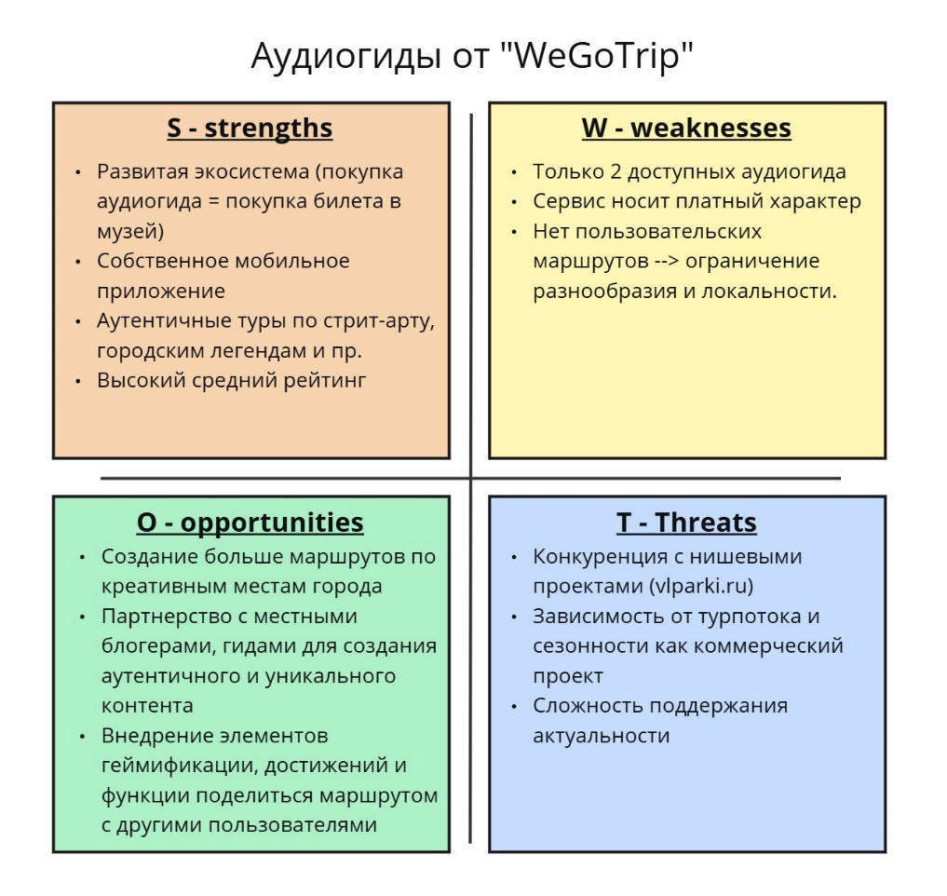
Рисунок 5 – SWOT-анализ сайта «Парки Владивостока»
Источник: составлено автором
Рисунок 6 – SWOT-анализ сайта «WeGoTrip»

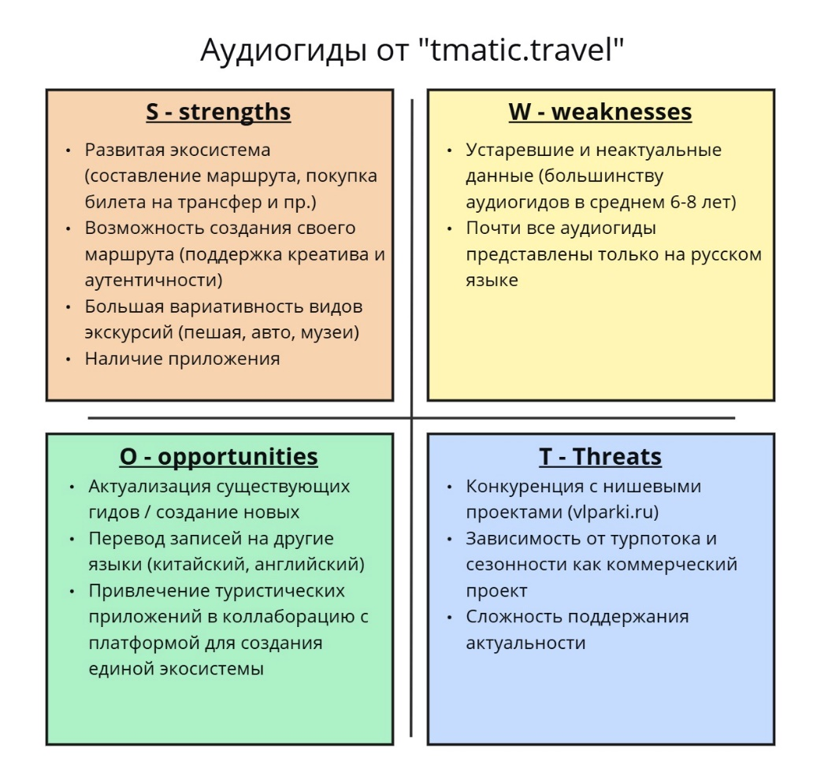
Источник: составлено автором
Рисунок 7 – SWOT-анализ сайта «tmatic.travel»
Примененные инструменты доказали, что ни один из существующих сервисов не способен в одиночку удовлетворить комплексный запрос современного туриста на целостный, аутентичный и технологически бесшовный опыт. Каждый сервис, решая одну проблему (глубина, удобство, вариативность), усугубляет другую (фрагментация, узость охвата, устаревание). Это подтверждает необходимость разработки интегрированной модели или экосистемы, которая сможет объединить сильные стороны разных подходов

1.3 Роль стейкхолдеров в решении проблемной ситуации
Стейкхолдеры (заинтересованные стороны) – это любые индивиды, группы или организации, которые оказывают влияние на проект или зависят от его результатов. В контексте развития комплексной системы онлайн-навигации для туристов Владивостока, управление стейкхолдерами является ключевым фактором успеха, поскольку ни одна из сторон не может решить системные проблемы фрагментации, сложности и стандартизации в одиночку.
Само понятие управление стейкхолдерами – это субъективный аспект, нужно учесть интересы, мотивы, стереотипы, предубеждения. Выявить ключевые для проекта заинтересованные стороны и управлять их влиянием таким образом, чтобы:
• снизить негативные последствия этого влияния на проект и усилить позитивные, чтобы проект был успешен
• либо действовать так, чтобы проект не был успешен
Кто такие стейкхолдеры?
• Те, кто активно вовлечён в проект и работает в нём (проектная команда, спонсор, управляющий комитет, привлечённые сторонние компании и другие исполнители и т.д.)
• Те, на чьи интересы может повлиять проект, и кто будет пользоваться его результатами (заказчики, руководители функциональных подразделений и их сотрудники, бизнес-партнёры, клиенты, покупатели и т.д.)
• Те, кто в проект не вовлечён, но кто, в силу своего положения или профессиональной деятельности, может на него влиять (топ-менеджеры компании, владельцы и инвесторы, акционеры, кредиторы, внешние и внутренние партнеры, регулирующие государственные органы и т.д.)
Под стейкхолдерами понимаются заинтересованные стороны, заинтересованные круги, достаточно широкий круг лиц, имеющих отношение к области исследования. Интересы стейкхолдеров в развитии онлайн-навигации Владивостока сводятся к достижению стратегических, экономических и социальных целей через цифровизацию туристического опыта. Ключевые из них включают повышение управляемости туристических потоков и общей привлекательности территории, рост доходов и оптимизацию бизнес-процессов за счет новых цифровых каналов, а также коммерциализацию технологических разработок и доступ к данным. Не менее важны популяризация культурного наследия и аутентичного контента, а также удовлетворение конечного спроса на удобный, персонализированный и содержательный туристический сервис, экономящий время и усилия пользователя. Для области онлайн-навигации можно выделить следующие группы стейкхолдеров:
- Государство (Минтуризма Приморского края, ТИЦ Приморья, Минцифра Приморского края) – для данных стейкхолдеров важно повысить туристическую привлекательность и имидж территории, увеличить налоговые поступления и создать рабочие места. Также их приоритетными интересами стоят эффективное управление турпотока и выполнение показателей национального проекта «Туризм и индустрия гостеприимства». Они выступают как регуляторы и инициаторы, т. е. могут инициировать создание единой цифровой платформы, обеспечить открытость данных (транспорт, события), стать гарантом качества и достоверности официального контента.
- Бизнес-сообщество (отели, хостелы, гостиницы, рестораны, кафе, туроператоры, транспортные компании и пр.) – прежде всего, главным интересом данных стейкхолдеров выступает повышение выручки и потока клиентов. Но имеются и другие, не менее важные, такие как снижение затрат на привлечение туристов, конкурентное преимущество и найти новые каналы для продвижения своих услуг. Различные виды бизнеса могут предоставлять актуальную информацию, специальные предложения. Их вовлечение решает проблему фрагментации через интеграцию в единый маршрутный планировщик.
- Локальные сообщества (музеи, галереи, выставки, креативные сообщества, ВУЗы и пр.) – основные интересы данной группы заключаются в популяризации культурного наследия и локальной идентичности, привлечении аудитории к новым проектам и событиям, сохранении и монетизации аутентичных знаний, а также в получении исследовательских данных. Эти стейкхолдеры – ключевые в борьбе с культурным «сглаживанием». Они могут создавать авторские аудиогиды, предлагать эксклюзивные маршруты, проводить верификацию исторических данных.
- Разработчики цифровых платформ (IT-компании, телеком операторы, разработчики картографических приложений) – интересами данной группы выступают: расширение пользовательской базы своих платформ, тестирование и внедрение новых технологий (например, AR или ИИ), доступ к агрегированным данным для аналитики. Данная группа выполняет роль поставщика технологических решений для проблемы – она отвечает за создание удобного интерфейса, бесшовной интеграции разных сервисов, внедрение инноваций, что напрямую снижает когнитивную нагрузку на туриста.
- Конечные пользователи (внешние и внутренние туристы, местные жители) – это завершающая, но не менее важная группа. В их интересах получить целостный, удобный, безопасный и персонализированный туристический опыт, сэкономить силы и время на планирование маршрутов и точек остановки, получить доступ к достоверной и уникальной информации, а также возможность легко делиться своими впечатлениями. Конечные пользователи, как источник обратной связи, это основа для проектирования функционала. Их лояльность и активное использование определят жизнеспособность всего проекта.
Анализ стейкхолдеров нужен для понимания того, как будет реализовываться проект: чьи интересы к нему относятся и т.п. Это позволяет эффективно взаимодействовать с этими людьми и организациями, обеспечивая повышение шансов на успешную реализацию проекта. Для подготовки матрицы нужно предпринять следующие шаги:
1. Готовится список всех возможных стейкхолдеров. Для этого нужно определить области, которые подпадают под влияние проекта.
2. Затем все стейкхолдеры из списка ранжируются по приоритетности (важности для проекта). Ранжирование происходит на основе прямой и косвенной вовлеченности заинтересованных сторон в проект или же на основании их прямого или косвенного отношения к результатам проекта. Для этого нужно ответить на вопросы:
• Кто напрямую затрагивается проектом?
• Кто косвенно затрагивается проектом?
• Кто влияет или заинтересован в вопросах, затрагиваемых проектом?
3. Затем анализируются роли, интересы, власть, возможности этих стейкхолдеров.
4. Затем происходит картирование заинтересованных сторон в матрице 2х2 по связи с их уровнем заинтересованности и объемами власти или влияния на проект. На основе проведенной классификации для каждого из стейкхолдеров выбирается тип действий по отношению к нему.
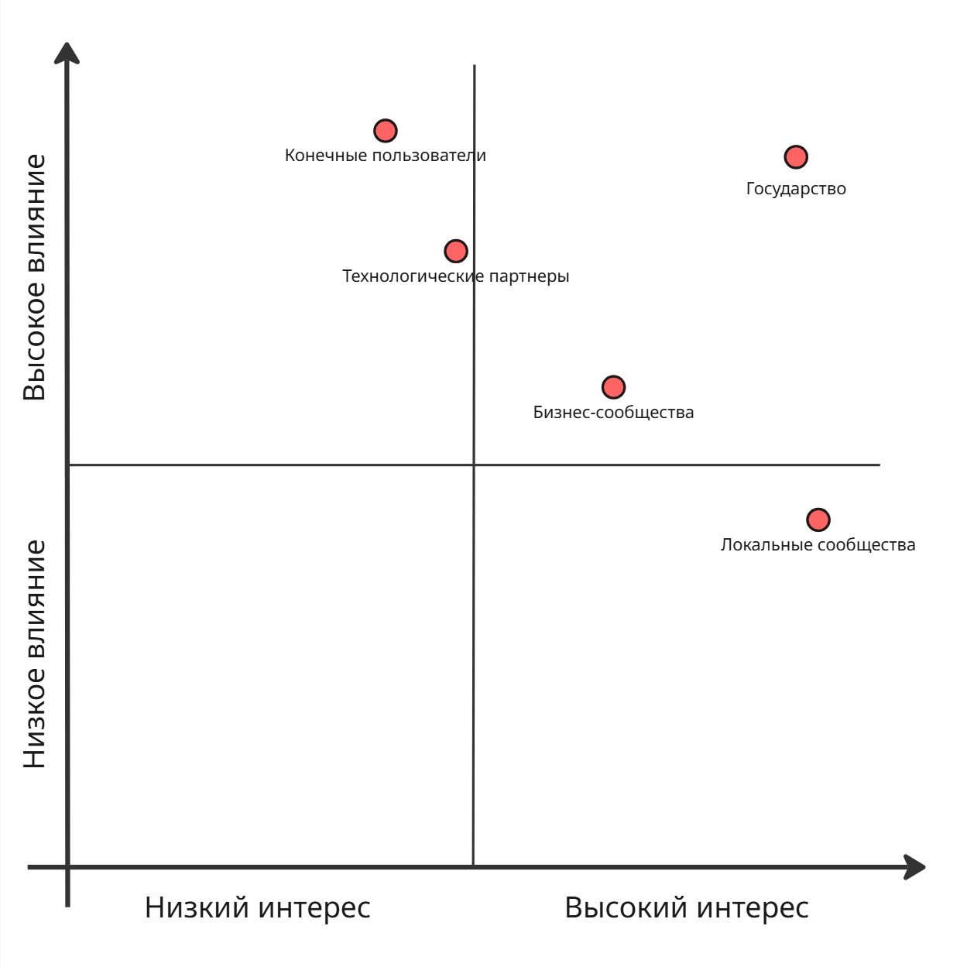
Источник: составлено автором
Рисунок 8 – Матрица стейкхолдеров
Проведённый анализ стейкхолдеров подтвердил, что проблемы онлайн-навигации во Владивостоке (фрагментация, сложность, стандартизация контента) носят системный характер и не могут быть решены усилиями одной группы. Каждая из пяти ключевых групп — государственные органы, бизнес, локальные сообщества, технологические партнёры и туристы – обладает уникальными ресурсами, но одновременно ограничена в возможностях. Выявленные интересы, от стратегического управления потоками до получения аутентичного опыта, образуют сложную сеть взаимозависимостей, где успех одного участника напрямую зависит от действий других. Ключевым выводом является необходимость перехода от конкуренции разрозненных сервисов к формированию кооперационной экосистемы, в которой стейкхолдеры выступают равноправными партнёрами. Управление их взаимодействием через призму влияния и заинтересованности (матрица стейкхолдеров) становится основным инструментом для преодоления фрагментации и создания целостного цифрового продукта, способного выполнить фундаментальную «работу» туриста – получить уникальное впечатление о городе без непреднамеренных организационных усилий.
Подводя итог проведенной работы, напрашивается следующий вывод. В рамках данной главы были рассмотрены понятия smart-туризма и экономики впечатлений, были выведены ключевые характеристики каждого понятия и составляющие элементы или же драйвера. Дополнительно с ними, удалось вывести критерии оценки существующих сервисов для последующего исследования: критерий технологической эффективности для достижения целей smart-туризма и критерий содержательной и эмоциональной ценности для соответствия целей экономики впечатлений.
Были выявлены ключевые барьеры, препятствующие внедрению существующих концепций в практику, а именно: технологический барьер в виде сложности интерфейсов существующих платформ, содержательный барьер в лице цифрового сглаживания или стандартизации контента, а также систематический барьер в виде фрагментации цифровой экосистемы. Для каждого из приведенных барьеров были описаны какие основные проявления характерны в общем контексте, а также как каждый из барьеров показывает себя в рамках города Владивосток.
Во втором параграфе были использованы проектные методы и инструменты для понимания проблемной области, благодаря чему удалось доказать, что ни один из существующих сервисов не способен в одиночку удовлетворить комплексный запрос современного туриста на целостный, аутентичный и технологически бесшовный опыт. Третий параграф показал, что существует необходимость перехода от конкуренции разрозненных сервисов к формированию кооперационной экосистемы, в которой стейкхолдеры выступают равноправными партнёрами.

2 Проектирование гипотетического результата темы исследования

2.1 Формулирование гипотезы через проблемы исследования
Проблема заключается в том, что из-за трех ключевых барьеров, а именно технологической сложности интерфейсов, стандартизации контента и фрагментации цифровой туристской среды ухудшается опыт конечного потребителя (туриста) и его потребности остаются неудовлетворенными: желание узнать не только историю города Владивосток, но и открыть нечто аутентичное о его жизни. Существующий разрыв между текущим состоянием и желаемым напрямую сказывается на реализации стратегических проектов государства по цифровизации туризма, особенно для такого важного делового и туристического центра Дальнего Востока как Владивосток. Благодаря работе с инструментами в первой главе, удалось провести анализ проблемной области и вследствие этого, сформулировать гипотезы.
Проблема 1: Технологическая сложность интерфейсов цифровых туристских сервисов.
Гипотеза: 1: Предполагается, что доминирование технологически сложных и перегруженных интерфейсов в цифровых туристских сервисах Владивостока создает существенный барьер для самостоятельного туриста. Эта сложность, проявляющаяся в необходимости авторизации в непрозрачных системах, использовании множества непересекающихся приложений и ручном агрегировании данных, напрямую ведет к когнитивной перегрузке, повышает уровень стресса от планирования и снижает общее удовлетворение от путешествия.
Проблема 2: Стандартизация контента и сглаживание уникальности мест города.
Гипотеза 2: Предположим, что преобладание универсального, шаблонного контента о Владивостоке в основных цифровых сервисах приводит к «цифровому сглаживанию» уникальности города. Этот процесс отфильтровывает аутентичные, локальные и нарождающиеся точки интереса (креативные кластеры, независимые мастерские, локальные истории), формируя у туриста обезличенный, поверхностный образ дестинации и ограничивая возможности для глубокого погружения.
Проблема 3: Фрагментация цифровой экосистемы и разобщенность сервисов.
Гипотеза 3: Предполагается, что технологическая и контентная разобщённость цифровых сервисов Владивостока создаёт для самостоятельного туриста ситуацию, когда получение целостного опыта требует от него непреднамеренных усилий по интеграции данных. Эта фрагментация, проявляющаяся в необходимости постоянного переключения между приложениями и ручного согласования информации, напрямую повышает транзакционные издержки путешествия, дробит впечатление и снижает общую удовлетворённость.
Делая вывод, были получены следующие проблемы, благодаря формированию гипотез:
- Технологическая сложность интерфейсов цифровых туристских сервисов.
- Стандартизация контента и сглаживание уникальности мест города.
- Фрагментация цифровой экосистемы и разобщенность сервисов.

2.2 Проверка гипотезы и обоснование выбранных моделей верификации на основании методов и полученных результатов решения проблем
Гипотеза 1 заключается в том, что доминирование технологически сложных и перегруженных интерфейсов в цифровых туристских сервисах Владивостока создает существенный барьер для самостоятельного изучения города. Данная гипотеза была проверена при помощи такого метода, как глубинное интервью с жителем города Владивосток (таблица 1), который является активным пользователем цифровых продуктов и заинтересован в локальной культуре города.
Таблица 1 – Расшифровка интервью с жителем города Владивосток
Вопрос | Ответ
Опишите, как обычно выглядит ваш процесс поиска новой информации о городе (о мероприятии, месте, маршруте)? С чего вы начинаете? | Сначала я узнаю о каком-то месте или событии, а затем ищу по разным сайтам. Ну сначала открываю комментарии, чтобы узнать название места, потом карты, потом смотрю, где оно. А про мероприятия (интересующие меня) когда узнаю, они обычно уже закрыты.
Какие приложения или сайты вы используете для этого постоянно? Почему именно они? | Для поиска я использую Яндекс карты, потому что сейчас самый удобный и доступный сервис. Дело привычки, там и автобусы, и маршрут автобуса.
Сталкивались ли вы с ситуацией, когда интерфейс сервиса был перегружен, запутан или элементы управления были непонятны? | Не в Яндексе. Но мне часто встречаются перегруженные интерфейсом приложения, честно так сразу и не вспомню. Но создаётся впечатление, как будто зашла в игру и надо собрать кучу наград, закрыть тысячу реклам. Не сразу понятно, как приступить к делу.
Часто ли вам приходится использовать несколько разных приложений или сайтов для решения одной задачи? | Да, иногда использую, приходится сравнивать информацию с разных источников. Вкладки обычно 2-3, хотя, когда я изучаю что-то более детально

Окончание таблицы 1
Вопрос | Ответ
 | иногда и до 10 доходит. Они все открыты в одном браузере, так что проблем синхронизации (на компьютере нет). На телефоне переключатся приходится
Бывали ли случаи, когда из-за неудобного интерфейса или сложного процесса вы отказались от использования сервиса или не смогли выполнить задуманное? | Меня раздражает, когда я захожу в приложении и у меня из аккаунта вылетело. А пароль я не помню. И уже задумываешься, а надо ли тебе это все.
Как вы думаете, какая часть вашего времени и умственной энергии при планировании тратится на преодоление неудобств интерфейсов, а какая – на творческое планирование и предвкушение? | Ненавижу неинтуинтивные приложения. Что бы разобраться в чем-то новом, очень много сил и нервов уходит
Какие эмоции вы чаще всего испытываете при работе с такими сервисами? | В основном быстро устаю и раздражает, особенно когда глючит или виснет. Не загружается.
Если бы вы проектировали идеальный цифровой помощник для прогулок по Владивостоку, каким бы был его главный принцип в работе с пользователем? | Думаю, использование ИИ, что бы он помогал выбрать желаемое.
Источник: составлено автором
Исходя из проведенного интервью, можно сделать вывод, что обычный пользователь испытывает сложности при работе и поиске информации о досуговом времяпровождении в городе. Это проявляется как в его боли к неинтуитивным или перегруженным интерфейсам, раздражении при сбоях работы конкретных сервисов, так и разрозненности информации, из-за чего приходится переключаться между несколькими приложениями и вкладками.
Проверка гипотезы 2, которая подразумевает сокрытие уникального, аутентичного контента Владивостока под цифровым «сглаживанием» и стандартизацией контента с последующим преобладанием шаблонного и более универсального, была проведена через такой метод проверки как опрос с анкетированием. Для этого была составлен онлайн-опрос для жителей города Владивосток для изучения данной гипотезы изнутри. Выбор данной группы респондентов был обоснован тем, что жители лучше видят и знают город, в котором проживают, соответственно, они могут более уверенно говорить на тему «стандартизации» контента для туристов. В опросе приняли участие более 80 человек и по его результатам удалось прийти к выводу, что проблема стандартизации контента действительно существует в глазах граждан Владивостока. Было отмечено, что в сети нет полной информации об уникальных, аутентичных или же интересных, но гораздо менее популярных местах города, чем заведения, расположенные в центре города, где, как правило находится большая часть туристского потока в пик сезона. Опрос помог вывести, что данная проблема чревата не только тем, что туристы увозят однотипную сувенирную продукцию с собой и что у них формируется поверхностное восприятие города, но также она несет за собой потери для локального малого бизнеса, создает перегрузку в топовых местах, пока другие пустуют, и в дополнении создает впечатление, что во Владивостоке нечем заняться.
Проверка гипотезы 3 была построена через анализ существующих кейсов, а также публикаций и литературы, связанной с темой фрагментации цифровой среды и единой цифровой экосистемы. Для этого были исследованы принципы работы федеральных проектов, которые реализуют противоположный – интеграционный – подход, а именно: универсальный туристический сервис RUSSPASS и платформа «Госуслуги. Культура» с ее ключевым продуктом – «Пушкинской картой».
Анализ RUSSPASS позволяет выделить его как прототип успешной экосистемы. Сервис был создан по инициативе Правительства Москвы с целью предоставить единое пространство для планирования путешествий по России, включая Владивосток. Его философия заключается в агрегации «в одном месте» множества услуг: от бронирования отелей и билетов на транспорт до покупки билетов в музеи и театры, а также выбора уникальных маршрутов. [21] Принципиально важной характеристикой является его открытая архитектура, которая позволяет подключать партнеров разного масштаба – от глобальных агрегаторов до локальных городских компаний. [21] Это подтверждает тезис о том, что технологическое решение проблемы фрагментации лежит в создании единой точки доступа с гибкой возможностью интеграции сторонних сервисов, что напрямую снижает транзакционные издержки пользователя.
Аналогичный, но более узкоспециализированный подход демонстрирует проект «Пушкинская карта», реализуемый через приложение «Госуслуги. Культура». Его успех (в 2025 году через приложение было выпущено около 1.5 млн карт, что составило 98% от общего числа) основан на глубокой интеграции в уже существующую и широко используемую экосистему портала «Госуслуги». Пользователь получает доступ к афише мероприятий, выбору билетов и их оплате в рамках одного доверенного интерфейса, не переключаясь между сайтами учреждений культуры и различными платежными системами. Это служит ярким примером того, как упрощение пользовательского пути за счет агрегации контента и функций в едином окне приводит к массовому принятию и решает проблему разрозненности для конкретной задачи (доступ к культуре).
Эти кейсы находятся в резком контрасте с ситуацией, детально проанализированной в цифровой среде туристических сервисов Владивостока. Проведенный ранее SWOT-анализ локальных проектов, таких как vlparki.ru, WeGoTrip и tmatic.travel, выявил модель «цифровых островов». Каждый сервис, даже будучи качественным в своей нише, существует обособленно, требуя от пользователя самостоятельной интеграции данных: отдельной авторизации, ручного сопоставления информации из карт, аудиогидов и сайтов бронирования, постоянного переключения контекста между приложениями. Эта необходимость выполнять несвойственную ему работу по агрегации и синхронизации является материализацией тех самых «транзакционных издержек», которые дробят впечатление и снижают удовлетворенность.
Подводя небольшой итог по проведенной работе, можно сказать, что, в результате проверки всех гипотез выбранными моделями верификации на основании методов и полученных результатов решения проблем, а также при помощи анализа существующих кейсов и бенчмаркетинга, удалось подтвердить достоверность всех гипотез.

2.3 Обоснование результатов проведённой фальсифицируемости
В результате проведённой фальсифицируемости (проверки) гипотезы, могут возникнуть три случая:
1) установлено полное или достаточно хорошее совпадение рабочей гипотезы с полученными результатами, при этом дополнительно группируют полученный материал исследований таким образом, чтобы из него вытекали основные положения разработанной ранее рабочей гипотезы.
2) полученные данные лишь частично подтверждают положение рабочей гипотезы и в той или иной ее части противоречат ей. В этом случае рабочую гипотезу изменяют и перерабатывают так, чтобы она наиболее полно соответствовала результатам эксперимента. Чаще всего производят дополнительные корректировочные исследования с целью подтвердить изменения рабочей гипотезы, после чего она также превращается в теорию;
3) рабочая гипотеза не подтверждается полученными данными. Тогда ее критически анализируют и полностью пересматривают. Затем проводят новые исследования с учетом новой рабочей гипотезы. Отрицательные результаты научной работы, как правило, не являются бросовыми, они во многих случаях помогают выработать правильные представления об объектах, предметах и процессах.
Проводилась проверка следующих гипотез:
    - Если предположить, что ключевые цифровые туристские сервисы Владивостока будут перепроектированы для более комфортного использования конечным потребителем (туристом), то турист переместит свой фокус с построения маршрута на глубокое эмоциональное погружение в городскую среду и повысит общую удовлетворенность поездкой.
    - Если предположить, что в цифровые навигационные сервисы Владивостока будет интегрирован аутентичный контент, то это поможет формировать более персонализированные и уникальные маршруты, что повысит ценность и дифференциацию туристического опыта Владивостока.
    - Если предположить, что будет создана единая цифровая платформа или внедрены открытые стандарты для бесшовной интеграции данных о транспорте, контенте, билетах и пр., то транзакционные издержки туриста на поиск и согласование информации радикально снизятся, что позволит сформировать целостное впечатление о городе и повысит лояльность к его туристическому предложению.
В ходе проверки были использованы инструменты анкетирования и интервью, а также анализ научной литературы и исследований и существующих аналогов, посредством бенчмаркетинга.
В результате проверок установлено полное или достаточно хорошее совпадение рабочих гипотез с полученными результатами. На основе этого делается вывод, что достоверность всех гипотез была подтверждена и был сделан вывод о том, что проблемы, которые стали основанием для формирования гипотез действительно актуальны для туристской цифровой среды города Владивосток.

2.4 Результаты проверки гипотезы: формулировка проблемы, описание и обоснование её следствий и причин
По результатам проверки фальсифицируемости все 3 рабочие гипотезы попали в категорию полного или достаточно высокого совпадения выявленной гипотезы с полученным результатом. Доказанные различными методами научной и проектной деятельности гипотезы основывались на следующих проблемах:
- Технологическая сложность интерфейсов цифровых туристских сервисов.
- Стандартизация контента и сглаживание уникальности мест города.
- Фрагментация цифровой экосистемы и разобщенность сервисов.
Соответственно, можно выделить основные причины возникновения указанных ранее проблем:
- Технологическая сложность интерфейсов возникает из-за приоритета разработчиков в демонстрации функциональных возможностей и новых технологий над базовыми принципами юзабилити, что приводит к перегруженным интерфейсам.
- Стандартизация контента и сглаживание уникальности происходит из-за экономической эффективности тиражирования проверенных шаблонов и описаний массовых достопримечательностей, что подавляет инвестиции в создание и продвижение глубокого, аутентичного локального контента.
- Фрагментация цифровой экосистемы является следствием изолированного развития сервисов в условиях отсутствия общих технических стандартов, что заставляет пользователя самостоятельно соединять разрозненные данные.
Проведя повторное обобщение вышеперечисленных причинных проблем и анализ причинно-следственной связи можно сформулировать ключевую проблему курсового проекта – системная фрагментация цифровой туристской экосистемы Владивостока, порождающая за собой технологическую сложность интерфейсов со стандартизацией контента, что, как следствие, блокирует получение целостного и эмоционально насыщенного опыта о городе для туриста из-за вынужденных когнитивных издержек.
Выявленная проблема актуальна и имеет большое значение для туристской среды Владивостока.

